Учебный план прохождения программы дистанционной формы обучения
Предмет: Английский язык
Учитель: Л.М.Козлова
Класс: 10 А
1 неделя
Тема раздела/урока | Лексико-грамматический практикум. Страдательный залог. Словообразование. Устойчивые словосочетания. Фразовый глагол turn  Кинорецензия. План рецензии. Практика написания рецензии.
Даты реализации темы/урока | 07.04.2020,08.04.2020, 09.04.2020
Материалы к теме/уроку (в виде приложения, ссылки на ЭОР, параграфы и задания в учебнике и т.п.) | 1)Английский язык. Учебник для 10 класса. Прочитать правила - Grammar Reference Section Module 7  Посмотреть учебное видео: https://interneturok.ru/lesson/english/10-11-klassy/stradatelnyy-zalog-passive-voice/stradatelnyy-zalog-passive-voice-formy-stradatelnogo-zaloga  или https://www.engvid.com/easy-introduction-to-passive/  - стр. 126-127 выполнить упражнения.  2) учебник стр. 130-131  3) учебник стр. 132  4) учебник стр. 178-179
Домашнее задание.  Особенности обратной связи по ДЗ (аудио, видео файлы, фото, скан, на почту педагога или иными доступными способами) | Обязательное (для всех)- учебник стр. 132 упр.8 (пункт 1)- написать рецензию, используя лексику упражнений 4,5 стр.131  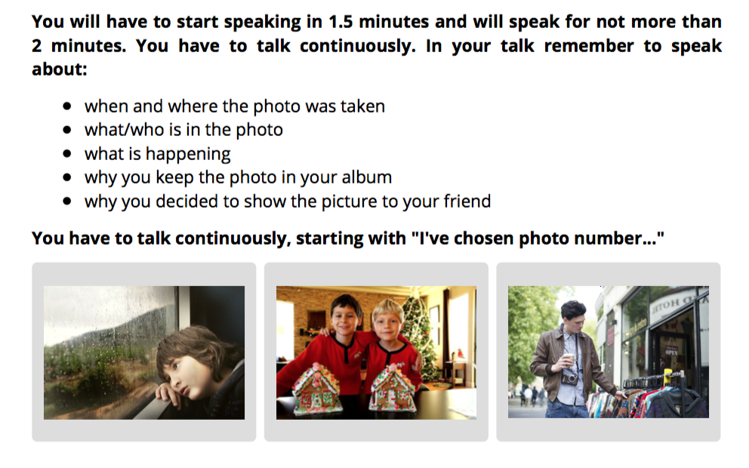  Дополнительное (по желанию) - Для желающих усиленно заниматься и иметь еще одну оценку (дополнительно к предыдущему заданию). Описать три фотографии, записать на видео (одно видео- одна оценка)  Домашнее задание прислать на почту учителя до 09.04.2020. lud268koz@gmail.com печатаем на клавиатуре, присылаем в файле doc/docx  Видео и аудиофайлы прислать ВКонтакте
2 неделя
Тема раздела/урока | Культуроведение. Построение монологического высказывания на тему Музей Мадам Тюссо.  Экология-7. Изучающее чтение. Бумага.  Практикум выполнения задания в формате ЕГЭ.
Даты реализации темы/урока | 14.04.2020, 15.04.2020, 16.04.2020
Материалы к теме/уроку (в виде приложения, ссылки на ЭОР, параграфы и задания в учебнике и т.п.) | Учебник, стр.133, упражнения 1-5  учебник стр. 135, упражнения 1-4  стр.136-137, задания Reading, Use of English, Speaking-составить диалог.  https://resh.edu.ru/subject/lesson/4647/start/137153/
Домашнее задание.  Особенности обратной связи по ДЗ (аудио, видео файлы, фото, скан, на почту педагога или иными доступными способами) | Обязательное (для всех)- Учебник, упр. 6 стр. 133 — написать текст о достопримечательности по аналогии с текстом о музее Мадам Тюссо, выучить, записать на видео.  Дополнительное (по желанию) Стр. 137 — задание Writing  Домашнее задание прислать на почту учителя до 17.04.2020. lud268koz@gmail.com
3 неделя
Тема раздела/урока | Тест №7 по теме «Развлечения». Анализ результатов теста. Поисковое чтение по теме: Музыка. Проект: Твой любимый композитор-классик.
Даты реализации темы/урока | 21.04.2020, 22.04.2020, 23.04.2020
Материалы к теме/уроку (в виде приложения, ссылки на ЭОР, параграфы и задания в учебнике и т.п.) | Учебник стр. 138, 164, 178-179  Учебник стр. 134 + https://resh.edu.ru/subject/lesson/6278/start/137185/
Домашнее задание.  Особенности обратной связи по ДЗ (аудио, видео файлы, фото, скан, на почту педагога или иными доступными способами) | Обязательное (для всех) -  Выполнить тест по теме «Развлечения»:  Зайти на сайт https://do2.rcokoit.ru/ по логину, выданному в школе, со своим паролем. Выбрать курс английского языка для 10 класса, который называется ГБОУ СОШ №268 English (10 класс). В этом курсе найти Тему 4 — Final test – выполнить Тест по теме «Развлечение» части 1, 2, 3.  Дополнительное (по желанию) Проект: Твой любимый композитор-классик.  (- Who was he?  - Where/when was he born?  - What did he compose? Name some of his works.  - Where/when did he die?) - написать статью  Домашнее задание прислать на почту учителя до 24.04.2020. lud268koz@gmail.com
4 неделя
Тема раздела/урока | Раздел 8. Технологии. Поисковое чтение. Гаджеты. Поисковое аудирование: диалоги о гаджетах. Лексико-грамматический практикум. Косвенная речь.
Даты реализации темы/урока | 28.04.2020, 29.04.2020, 30.04.2020
Материалы к теме/уроку (в виде приложения, ссылки на ЭОР, параграфы и задания в учебнике и т.п.) | https://resh.edu.ru/subject/lesson/6346/start/137249/ с.140-141 учебника  https://resh.edu.ru/subject/lesson/4650/start/160746/ с.142-143 учебника  https://resh.edu.ru/subject/lesson/6280/start/137345/ с.144-145 учебника
Домашнее задание.  Особенности обратной связи по ДЗ (аудио, видео файлы, фото, скан, на почту педагога или иными доступными способами) | Обязательное (для всех)- упр. 7 с. 143 — написать письмо английскому другу по переписке c опорой на упр. 3  Дополнительное (по желанию) Упр.6 с. 141 — написать статью  Домашнее задание прислать на почту учителя до 30.04.2020. lud268koz@gmail.com

